Switches trabajan con 100 o 1000 mbps.

Fast Ethernet 100 Mbps

Gigabit Ethernet 1000 Mbps

Nuestras tarjetas solo trabajan con Fastheternet

Cableado categoría 7 hasta 1000 Mbps 1000 millones de bits por segundo.

Equipos de interconexión: Switches y routers, Telefonía ip (lo tenemos en el tec)

Las comunicaciones utilizan el mismo canal podemos transportar datos (correo), voz

A esto se le conoce como una red convergente: Tráfico a través de telefonía IP que utiliza el protocolo UDP

Una red convergente utiliza distintos tipos de aplicaciones utilizando el mismo medio.

Correo servicio postal

Telefonía la red de telefonía

Todo se ha integrado en una sola: telefonía, televisión y datos.

Integración de distintos tipos de datos en un medio, lo que disminuye los costos.

Arquitecturas de red importantes de cisco:

En el edifico 4, cada piso puede tener una LAN distinta

Cada piso puede ser adminstrado por una LAN distinta podemos utilizar un switch teniendo una red estrella extendida.

Para conectar edificios, puedo conectarlos por switches con fibra óptica

Hay equipos que conectan router que toman decisiones.

Podemos tener VLAN, donde tengamos varios switches y un solo router.

Podemos tener VLAN de administradores, de estudiantes.

Tres niveles:

**Primer nivel**, nivel de acceso. Donde yo me conecto con mi equipo, con un cable a un switch. Basta tener un equipo de interconexión como un switch o un punto de acceso al que conecto mi equipo.

Segundo nivel, nivel de distribución donde ya hay un proveedor de servicios, existe un router que se dedica a distribuir exactamente a cada segmento o a cada línea de acceso el servicio de interconexión con la red de cobertura amplia

Tercer nivel. Finalmente para corporativos el último nivel.

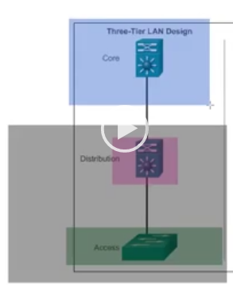

En casa podemos tener un router inalámbrico al cual tiene dos conexiones ethernet una de las cuales la puedo utilizar para por cable conectarme con mi computadora y mi computadora tendría la velocidad de 100 mbps, todos los demás equipos se conectarían de manera inalámbrica, peleándose el medio con una desempeño velocidad de 54 mbps.

Y compite con todos los usuarios que se conectan al canal y se ve mermado por el número de usuarios conectados y las aplicaciones utilizados. Y podríamos tener un equipo conectado.

Solo tenemos nivel de acceso y distribución, no tenemos un core, ya que no estamos conectados a un corporativo.

En una organizacione si queremos implementar los tres niveles el costo aumenta.

La mayoría de las organizaciones tienen implementados el nivel 1 (acceso) y 2 (distribución) y el tercero de ellos lo delegan a la red de cobertura amplia (WAN) y es una conexión que llega a casa por ethernet.

Switches nivel de acceso, son equipos comerciales, no los podemos expander, solo tienen 12, 24 o 36 puertos o 48 puertos. No son puertos ethernet son receptores de RJ45. Puertos arriba son impares y abajo pares. Puerto ethernet de mi compu es 100 mbps y me conecto al switch a 1000 mbps pero se va a degradar a 100 mbps.

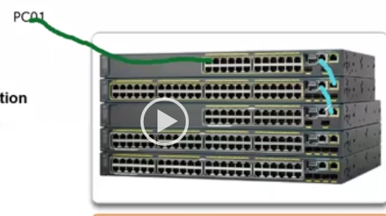

Si conecto los switches entre sí me va a permitir tener más puertos. Y para eso se utilizan los gigabit ethernet.

Router al switch lo tenemos que conectar al de más velocidad del switch. Ge del switch al Ge del router.

Si el router lo conecto a un puerto ethernet estaría degradando la velocidad y me estaría conectando a una velocidad menor llega a 100 mbps y se estaría comunicando de manera ma´s lenta que en las conexiones entre los switches ques son los equipos que se están conectando entre sí. Y se extiende el dominio de broadcast para conectar más equipo, a través de conectar switches entre sí.

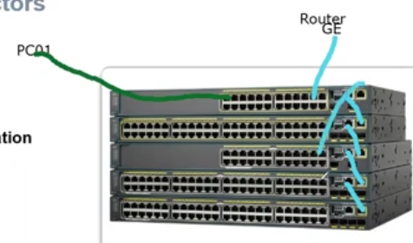

Switches desde 500 pesos hasta 1500 dólares.

Hay equipos que pueden tener hasta 1024 puertos, y se pueden encontrar en lugares donde se pueden hacer conexiones de este tipo, que podría ser los proveedores de servicios. Si alguien no paga su servicio desconecto su puerto, es decir, lo desconecto. Shutdow y apago el puerto. Cuando el cliente pago levanto el servicio

